关于新型环保餐盒的设计
一、选题的由来
餐盒以外卖的形式进入到千家万户，一次性餐盒也成了我国重要消耗品，外卖行业仅一年就消耗数亿个餐盒。最常见的塑料餐盒降解需要几百年，加热的塑料制品会产生有毒气体，这样的情况对环境造成了污染，对我们的健康也构成了威胁。为了改变这一现状，我们小组想设计出新型的更环保的外卖餐盒，由此产生了“关于新型环保餐盒的设计”这一选题。
二、选题的价值与意义
地球是我们赖以生存的家园，我们的社会需要可持续地发展。所以，为了地球母亲，为了我们生活的环境，也是为了我们和子孙后代的健康，设计一个卫生、安全、耐高温、可回收重复利用的环保餐盒，是现实迫切的需要。
三、研究过程
我们组成了蓝焰小队，口号——众人拾柴火焰高，因为我们相信：只要齐心协力，就能攻破一切困难。
1.对餐盒进行市场调查。
我们上网查找了资料，又来到常州钟楼区绿健餐饮管理有限公司，调查目前市场上的餐盒品种和优缺点。
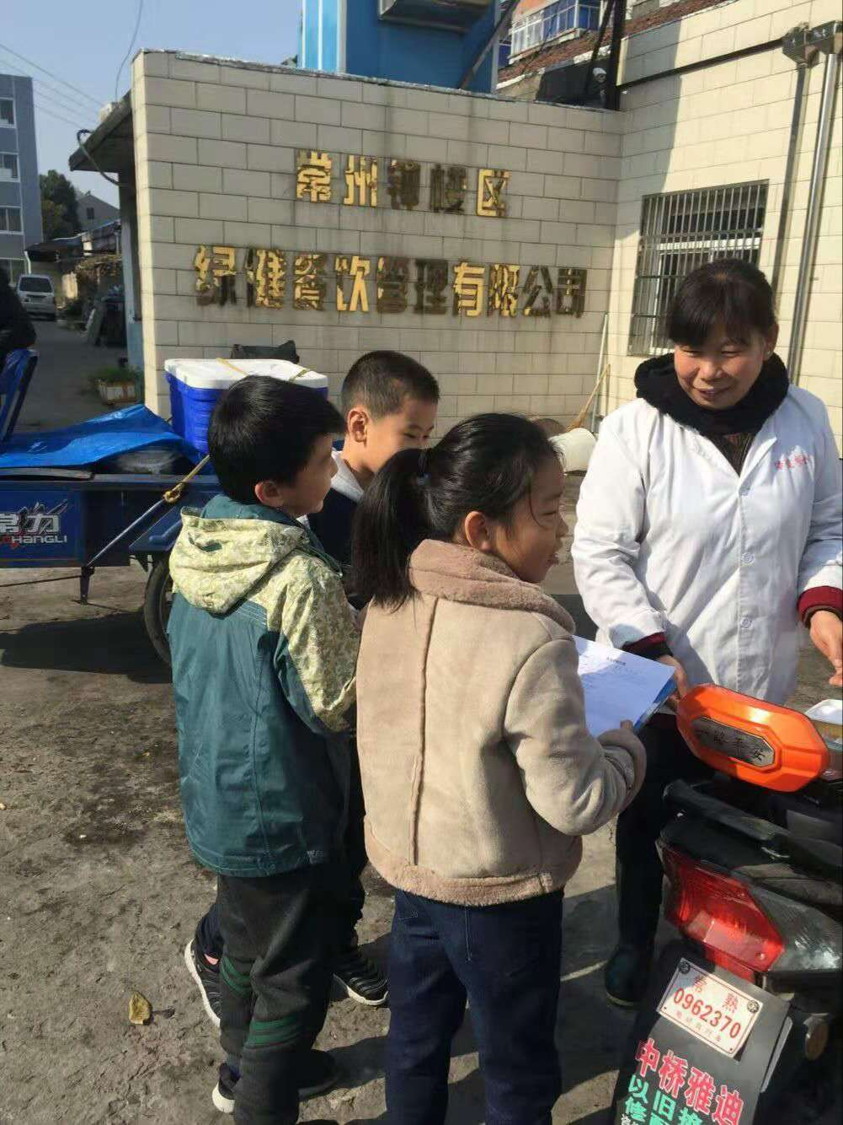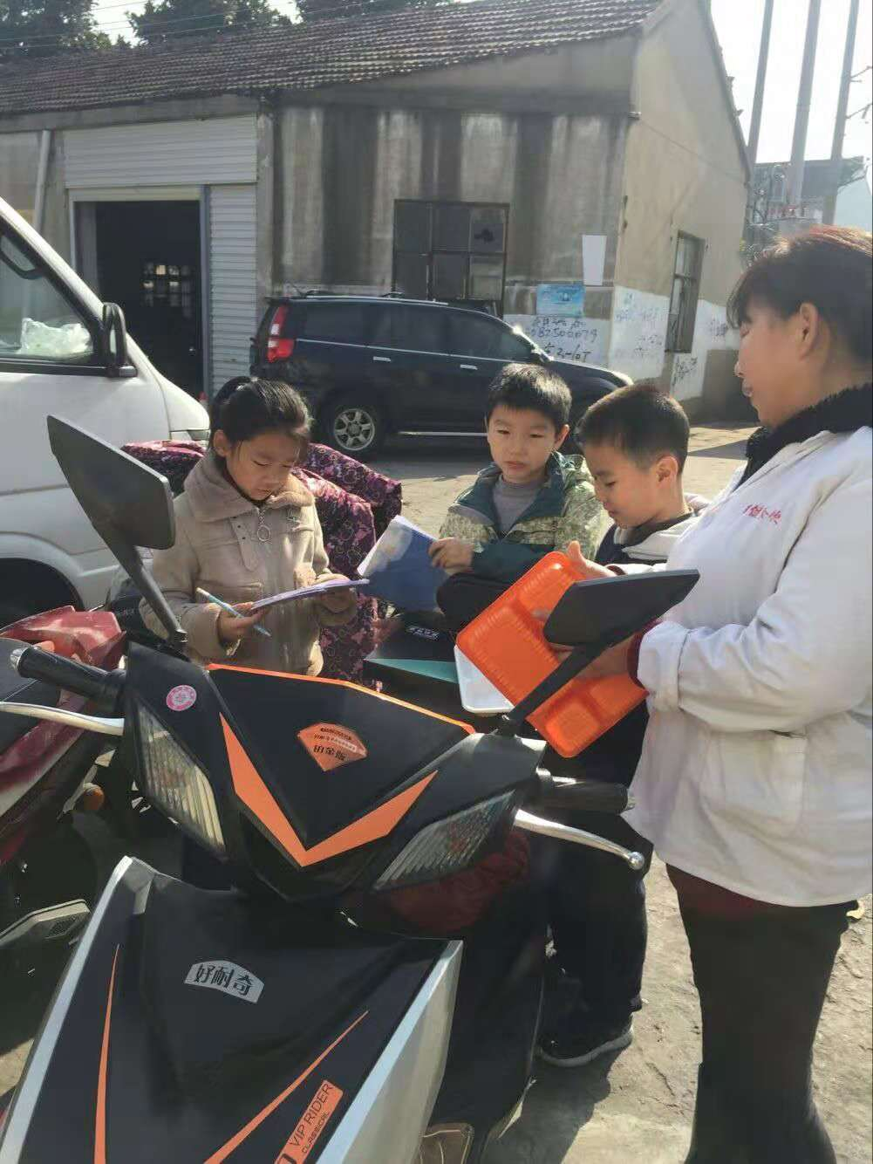
通过整理资料，我们发现，市场上的餐盒品种主要有以下几种：淀粉型餐盒、纸浆型餐盒、牛皮纸型餐盒、塑料型餐盒、不锈钢型餐盒。如图所示：
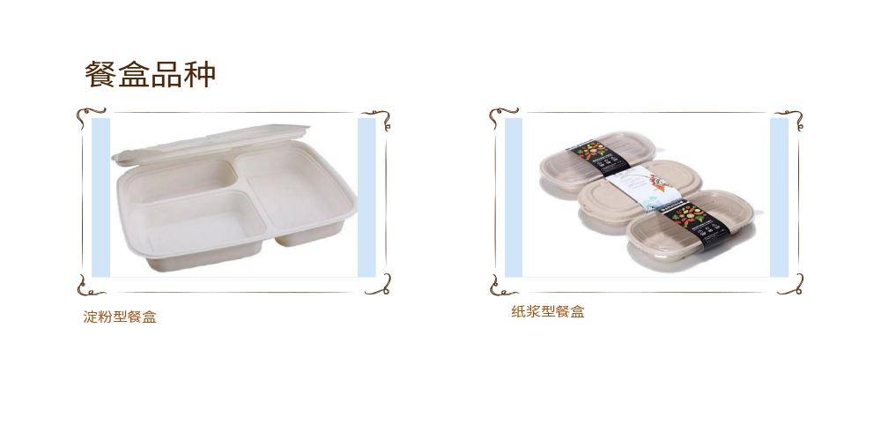
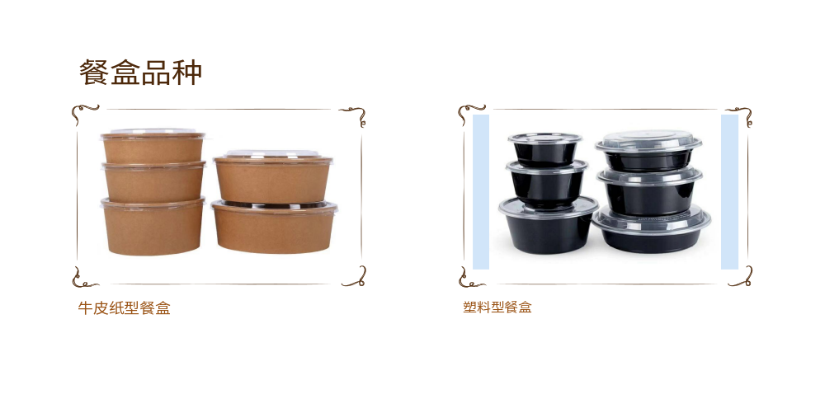
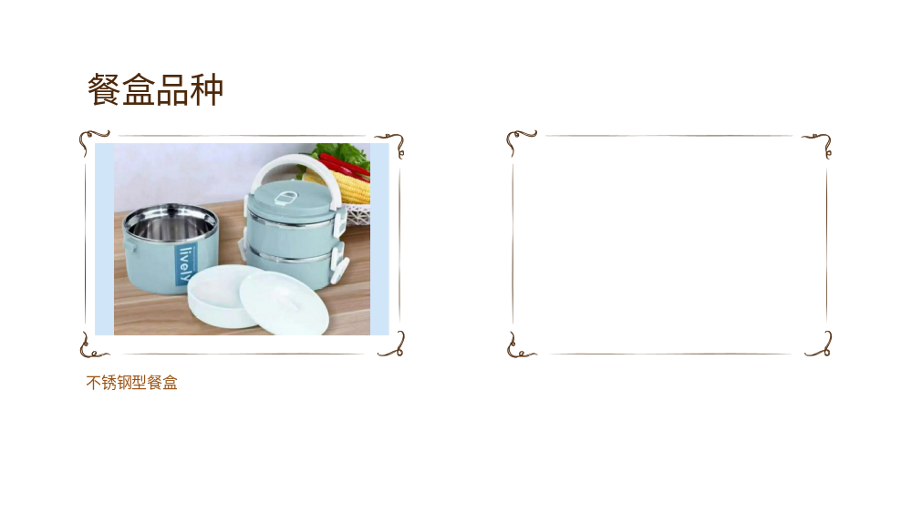
这几种餐盒的优缺点为：
- 淀粉型餐盒。以淀粉类植物为原料，为了颜色美观，加入了可食用类助剂漂白，相对环保。缺点：成本高，难回收，保温性能一般。
- 纸浆型餐盒。现在纸浆餐具的原材料分为木浆、甘蔗浆、竹浆、草浆等，其中草浆不是环保原材料。此材质相对环保，美观性并不高，制作过程中会增加废水的污染。
- 牛皮纸型餐盒。外观时尚，防水防油。缺点：成本高；不耐高温，不能放进微波炉加热。
- 塑料型餐盒。毒性较低，熔点较高，可塑性强，生产简便，成本相对较低。缺点：高温高油脂类食品与塑料接触会释放出有毒物质，危害人体健康。塑料制品的降解时间几年到几百年不等，造成长期的、深层次的生态环境问题，还是不够环保。
- 不锈钢型餐盒。不锈钢材质安全无毒，保温性较强，但成本高，不轻便，不能作为外卖餐盒。
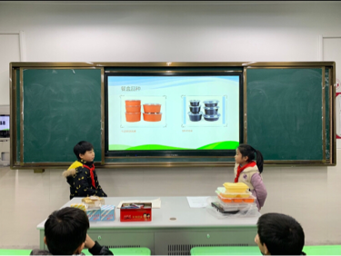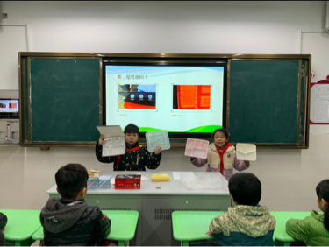

2.寻找新型环保材料。
通过上网查找资料和询问有经验的家长，我们发现铝箔可以作为环保餐盒的材料。理由如下：
- 铝箔产品符合国家食品卫生标准，更重要的是适应了国际的环保潮流，循环再生可达25次。回收方便，在处理过程中没有有害物质产生，是无污染的可再生资源。铝制品制于土地中两到年可风化，不会形成对土地持续性的伤害和植入性的改变。
- 铝箔，具有突出的阻隔性能，在铝箔厚度足够的前提下，基本上可以完全阻隔气体和水分，因而，保温性能好，还能保持米饭和肉类的香味。并且铝箔具有质轻、密闭和包覆性好等一系列优点。
- 铝箔餐盒在某些特定领域、特定场景的运用已经非常普遍了，飞机上用的一次性餐盒就是铝箔做的，早在2001年上海APEC会议期间，各国首脑们外出参观送餐，2008年北京奥运会期间，为运动员及服务人员用的都是用铝箔做的一次性餐盒！2010年上海世博会期间，仅在世博员工中央厨房，每天的供应量就在6000份左右，最高时近万份。
- 铝箔产品使用面广。可以微波，可以火烧，可以进烤箱。
但是，铝箔也有缺点。第一，因铝箔材质软薄，做不出多元化形状的餐盒，市场上已有的除了圆形就是方形，满足不了快餐中装多种菜的需求。第二，铝箔与酸性食品接触可能会析出铝，有导致老年痴呆症的风险。因此铝箔最好不要与酸性食物接触。
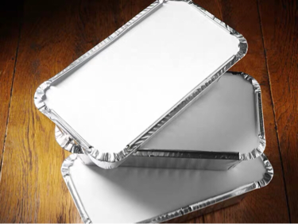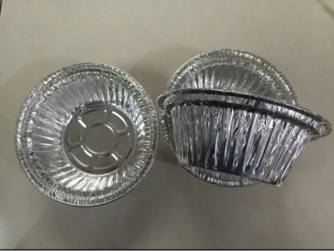
为了扬长避短，我们小组又决定在铝箔层餐盒的上面覆盖食品级材料。这样，既能制作出丰富形状的餐盒，又能避免铝箔与食品直接接触。
可食用的餐盒材料用粮食淀粉做成，如小麦粉、玉米粉、金针菇粉……质保时间长达半年，高温下1小时内不影响口感，还可根据个人不同口味添加牛奶、果汁，形成多口味型，如奶油味，巧克力味……餐后调个味也是不错的！如果消费者不想食用这层食品级材料，那么作为厨余垃圾处理掉也是环保的。我们的灵感来源是肯德基甜筒的外层筒杯，它既可以盛放食品，又可以食用。

3.设计双层环保餐盒草图。
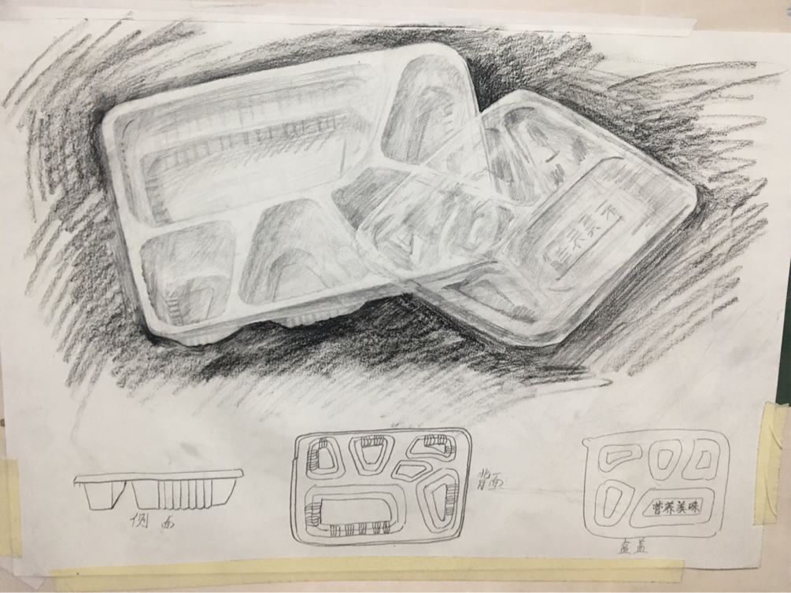
第一次设计的单层餐盒

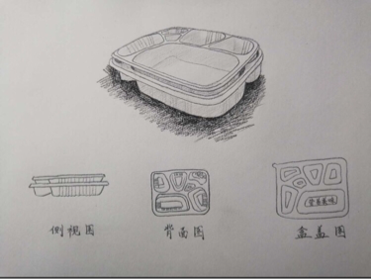
第二次设计的双层餐盒（底层为铝箔层，上层为食品层）

4.实践制作，不断改良。
有了前期的调查研究后，我们开始做我们自己设计的餐盒啦！制作步骤是：
- 制作三个大小不同的方形铝箔盒，并拼接粘贴。
- 用面粉加水揉捏，具有延展性后，附着在铝箔层上。
- 将餐盒放入微波炉里烤制几分钟，出炉。
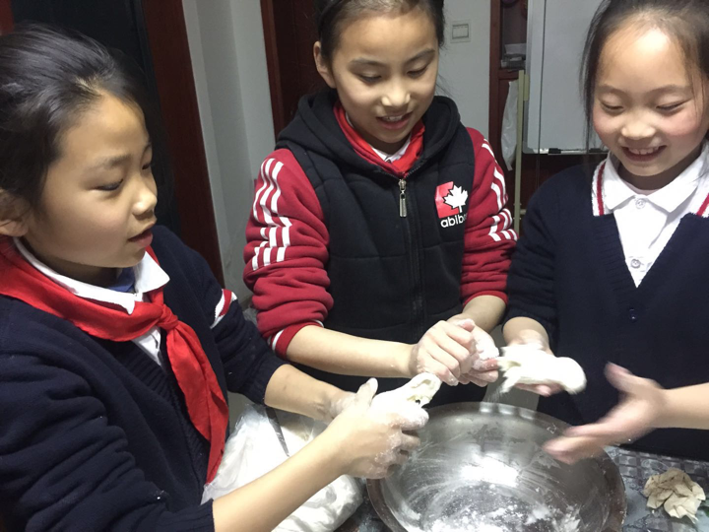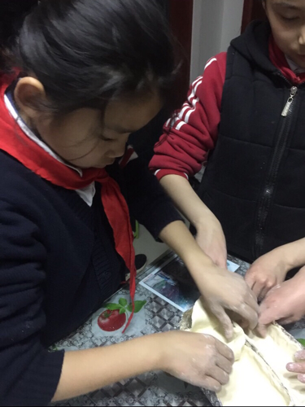
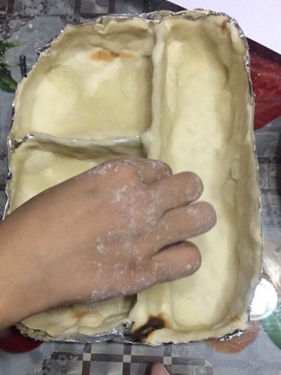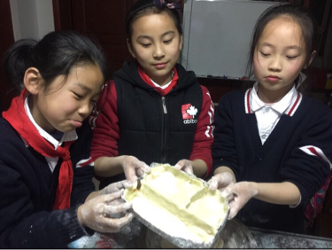

首次用淀粉制作出来的餐盒太僵硬，颜色暗没光泽，寻找原因：微波炉里加热的时间太长了！

第二次，我们又在淀粉里加入了糯米粉，成型度高，颜色亮！

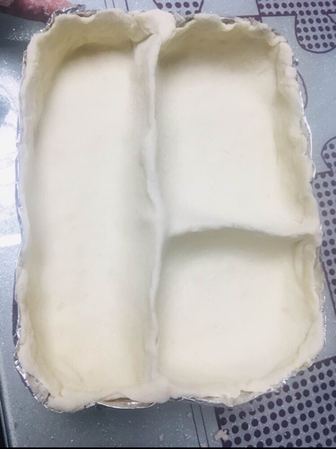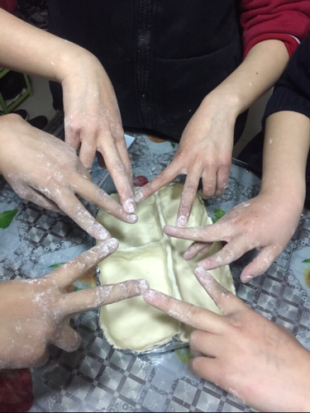
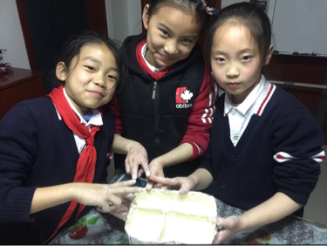
我们的餐盒做好了，底部是用铝箔做的，铝箔可以回收反复利用，环保无害！上面的是用可食用的食品做的，可随餐一起食用！
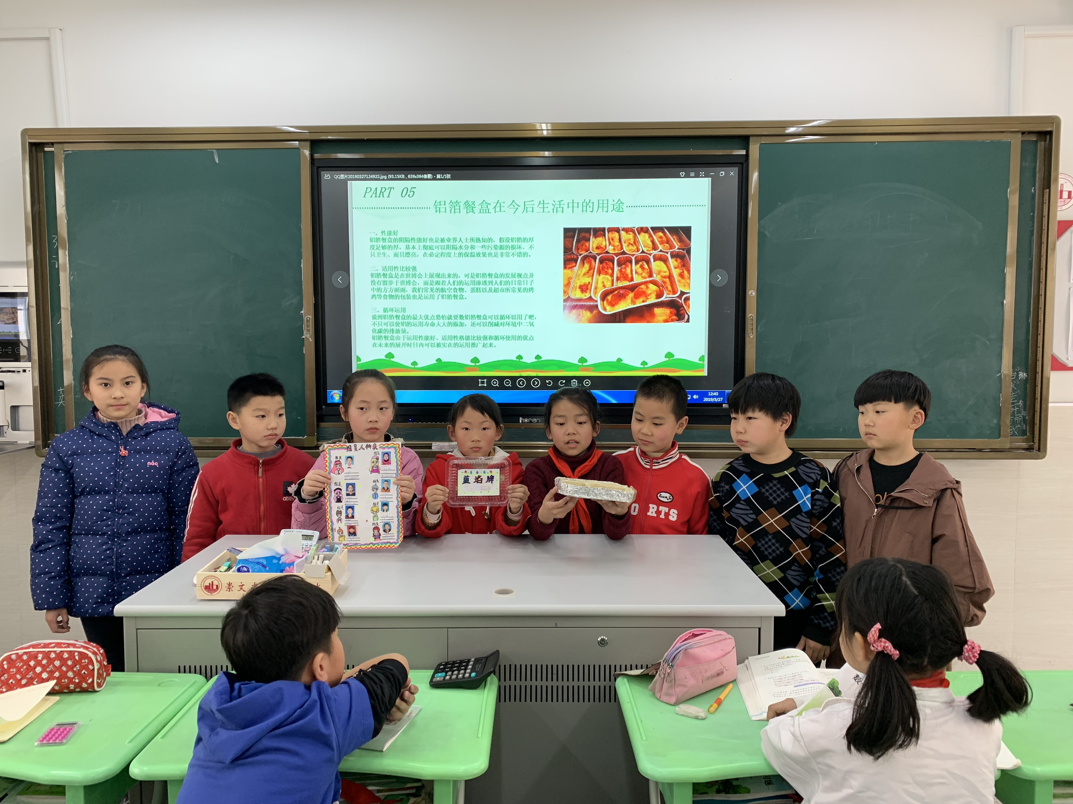

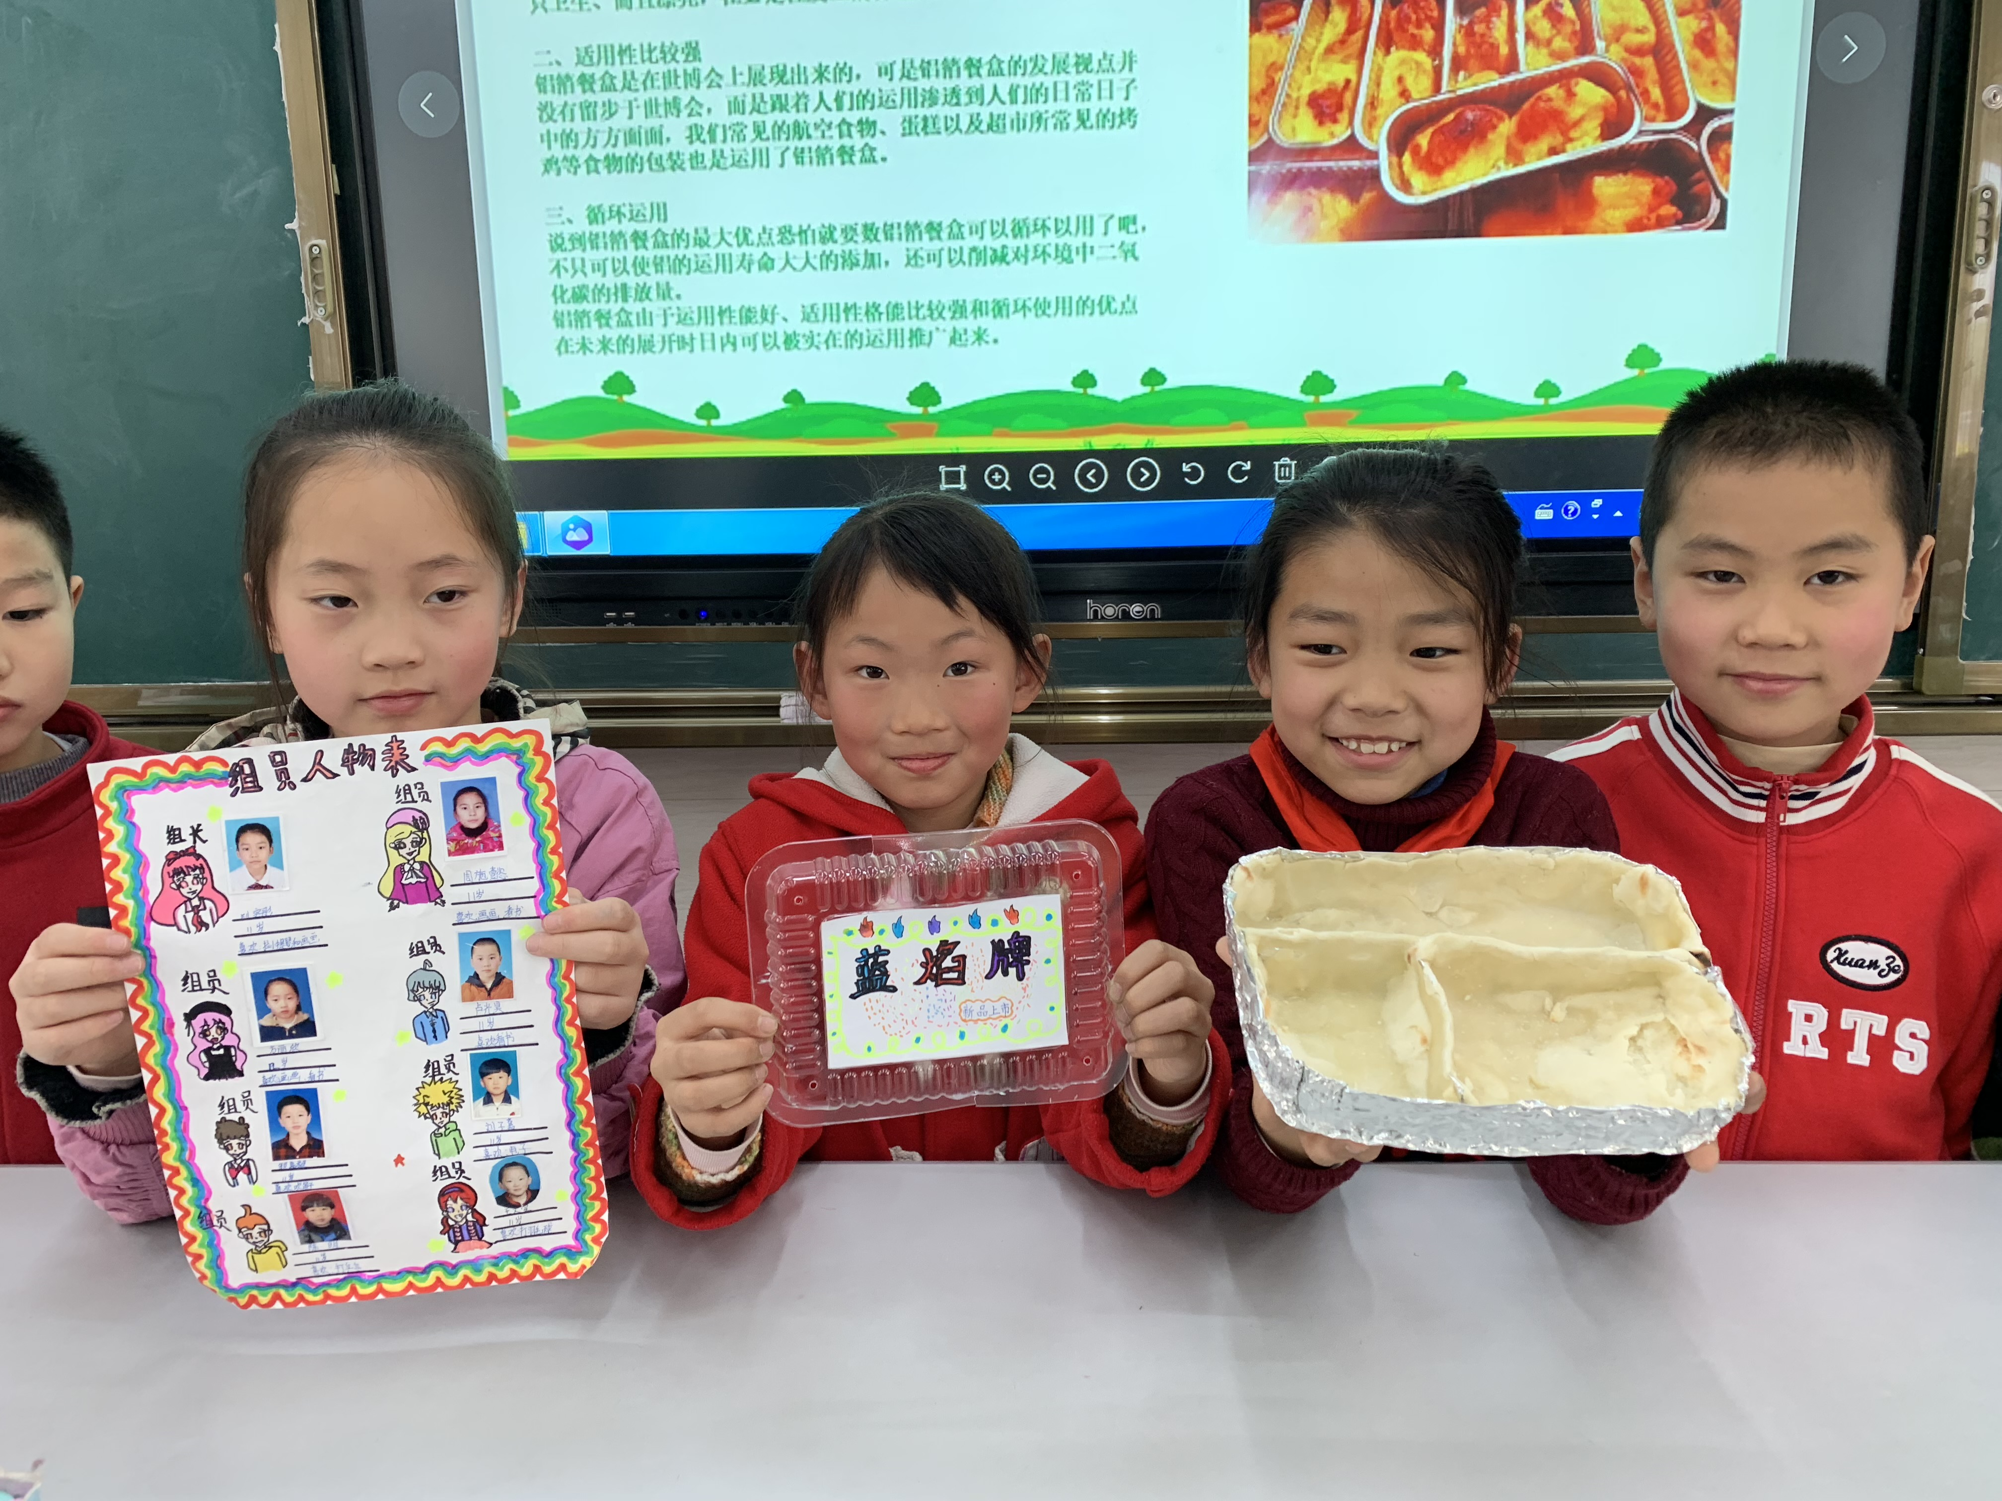

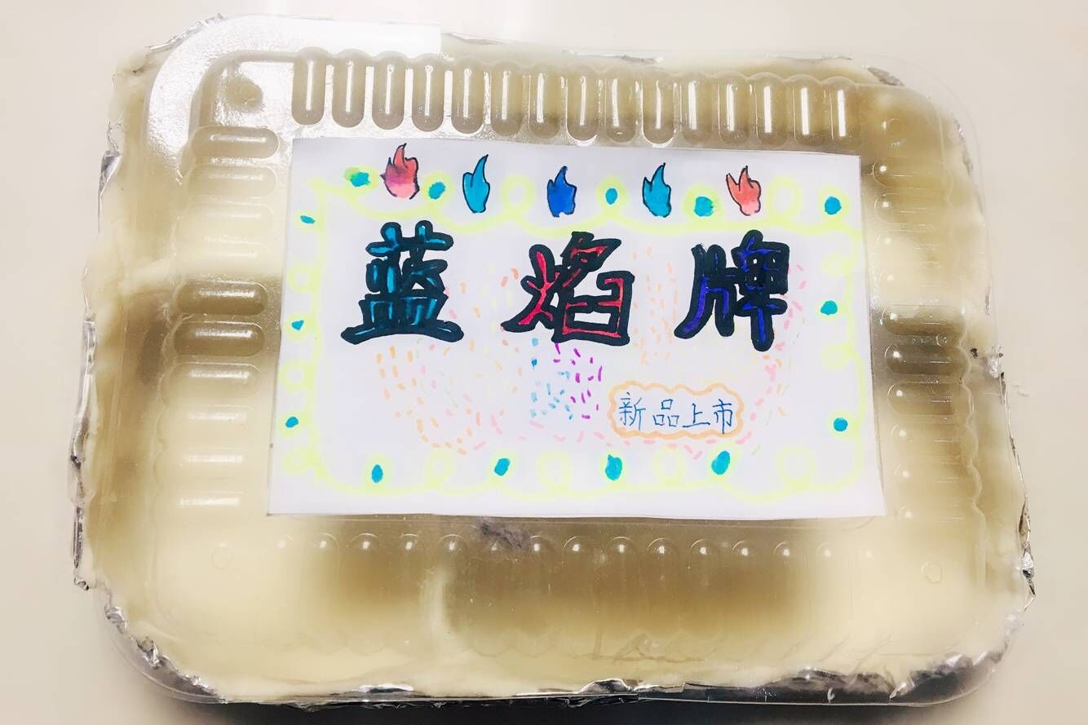

三、设计原理图

四、生活中的用途
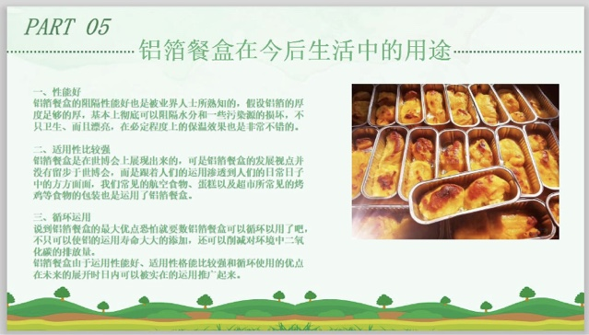
铝箔餐盒有很好的使用前景，上海世博会已广泛应用，但是可能因成本略高，目前市场上的外卖餐盒使用铝箔的并不多。要想真正破“铝箔餐盒叫好不叫座”的局，还需政府、企业、消费者三方齐心协力。铝箔回收需要政府的支持，铝箔成本高，可以对铝箔餐盒有所补助，对铝箔餐盒有具体流动性的渠道，可在路边设立专用回收箱，企业应顺应潮流趋势，为环保尽力，当然更离不开消费者的支持。
我们小组设计的双层环保餐盒，在改良后可以使用在今后的外卖行业中。铝箔安全又环保，保温效果也很不错；食品层可食用，为消费者增加餐饮风味，如不食用，作为厨余垃圾可以喂牲畜，也不污染环境。在人们对环保日益关注的大背景下，我们相信，铝箔+食品双层餐盒一定会发展迅速，未来前景无限广阔。
由于条件和能力有限，我们的餐盒造型还不够美观，质量还差强人意。后期我们会进一步研究，把我们的餐盒设计成能防水耐高温、形状更多元、口味多样化的新型环保餐盒。

